|  |  |
| --- | --- |
| FÍSICO-QUÍMICA  7.º ANO | **Ficha 1**  **Ficha de trabalho sobre**  A relação entre o peso e a massa dos corpos |
| Nome: ______________________ N.º:__ Turma___ Data: __/__/__ Classificação: _____ __ ____  Encarregado de Educação: ______________________ A Professora: ______________ | |

**RELAÇÃO ENTRE O PESO E A MASSA DOS CORPOS**

Nas conversas do dia a dia, é habitual misturarmos estes dois conceitos e utilizá-los de forma errada. Peso e massa são conceitos diferentes, que devemos saber distinguir.

**1 - Massa de um corpo**:

- A massa é uma característica do corpo e depende da quantidade de ___________ que constitui esse corpo;

- Um determinado corpo apresenta sempre a _____________ massa em qualquer local do planeta e em qualquer planeta, pois a quantidade de _____________ é a mesma;

- A Massa é uma grandeza ___________, isto é, fica definida apenas com um ___________ e respetiva __________;

- Para determinar a massa de um corpo utiliza-se uma ___________;

- A unidade do Sistema Internacional (SI) para a massa é o ________________(__).

**2 - Peso de um corpo**

- O peso de um corpo varia consoante o ___________ onde o corpo se encontra (por exemplo, o peso do corpo na Terra é _________ do peso do mesmo corpo na Lua);

O Peso de um corpo varia consoante o local do planeta onde o corpo se encontra (quanto mais próximos do centro do planeta, maior é o nosso peso);

- O peso é uma grandeza _____________, isto é, fica definido a partir de um __________;

- Para determinar o peso de um corpo utiliza-se um _______________;

- A unidade do Sistema Internacional (SI) para o peso, tal como para as restantes forças, é o ________ (__).

**3 - Determinar o peso ou força gravítica exercida num corpo**

Para determinar o peso de um corpo, basta suspender o corpo num dinamómetro. Este indica imediatamente qual a força com que o corpo é atraído para a Terra.

**3.1.** Após a realização da atividade experimental *“Existe alguma relação entre a massa e o peso?”* preencha a tabela abaixo.

|  |  |  |  |
| --- | --- | --- | --- |
| Massa (g) | Massa (kg) | Peso (N) | Peso/Massa (N/kg) |
|  |  |  |  |
|  |  |  |  |
|  |  |  |  |

**3.2.** Construa agora um gráfico, no qual indique:

no eixo dos xx – a massa do corpo, em kg

no eixo dos yy – o peso do corpo, em N

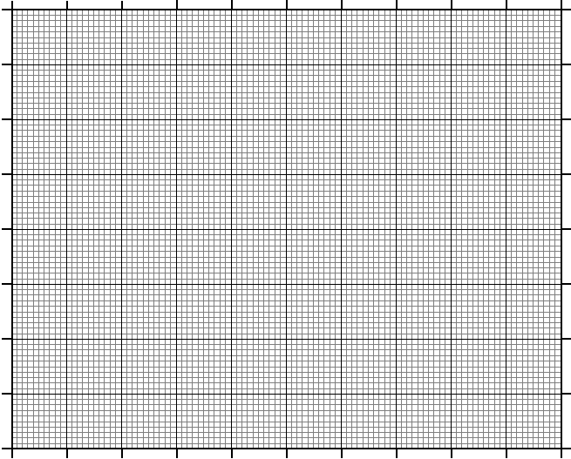

**3.3. O que conclui a partir destes valores?**

O peso e massa de um corpo são grandezas diretamente ______________, isto é, quando a massa de um corpo aumenta o peso também ____________.

Dito de outra forma, a razão entre peso e a massa é _________. Neste caso, a razão entre o peso e a massa é __________ .

**4 - Vamos aplicar estes conhecimentos**

**4.1.** Suponha que um aluno tem massa igual a 45 kg. Qual é a força com a Terra o atrai, isto é, qual é o seu peso?

**4.2.** Imagine que um pescador pescou uma garoupa e a suspendeu num dinamómetro, que registou o valor 15 N. Que grandeza física foi medida pelo pescador? Qual é a quantidade de matéria, em kg, desta garoupa?

**5 - O peso de um corpo varia**

Vamos agora imaginar que um astronauta, de massa igual a 80 kg, inicia uma viagem pelo Sistema Solar.

Analise os dados abaixo.

|  |  |  |
| --- | --- | --- |
| **Corpo Celeste** | **Peso/massa**  **(N/kg)** | **Peso do astronauta**  **(N)** |
| Sol | 273,42 |  |
| Mercúrio | 3,78 |  |
| Vénus | 8,60 |  |
| Terra | 9,81 |  |
| Marte | 3,72 |  |
| Júpiter | 24,8 |  |
| Saturno | 10,5 |  |
| Úrano | 8,5 |  |
| Neptuno | 10,8 |  |
| Plutão | 5,88 |  |
| Lua | 1,67 |  |

**5.1.** Ao longo da sua viagem, a massa do astronauta varia? Justifique.

________________________________________________________________________________________________________

**5.2.** Ao longo da sua viagem, o peso do astronauta varia?

________________________________________________________________________________________________________

**5.3.** Qual é o planeta em que o astronauta pesa mais? Porquê?

________________________________________________________________________________________________________

**5.4.** Qual é o planeta em que o astronauta pesa menos? Porquê?

________________________________________________________________________________________________________

**5.5.** Por que motivo vemos, nas imagens dos astronautas na Lua, que estes parecem andar aos “saltinhos”?

________________________________________________________________________________________________________

**5.6.** Indique qual seria o peso deste astronauta em cada um dos corpos celestes referidos, preenchendo a última coluna da tabela.

|  |  |  |  |  |  |  |  |  |  |  |  |  |  |  |
| --- | --- | --- | --- | --- | --- | --- | --- | --- | --- | --- | --- | --- | --- | --- |
| ***Cotações*** | **1** | **2** | **3.1** | **3.2** | **3.3** | **4.1** | **4.2** | **5.1** | **5.2** | **5.3** | **5.4** | **5.5** | **5.6** | **Total** |
| ***Questão*** | 9 | 7 | 6 | 7 | 8 | 8 | 8 | 8 | 6 | 7 | 7 | 8 | 11 | 100 |

***Bom Trabalho!***

***A Professora:*** *Maria Novais*

